TRÄNINGSGRUPP POLARBRÖD

Neah Skoglind |  |  | Nora Aho
Moa Stidsman |  |  | Elsa Jonasson
Elsa Granmyr |  |  | Sally Esko
Julia Lantto |  |  | Fanny Sandgren
Alva Rahm |  |  | Moa Lundgren
Signe Nilsson |  |  | Enya Simonsson
Razia Hosseini |  |  | Maja Adolfsson
Marzia Hosseini |  |  | Ida Björk
Hanna Åström |  |  | Malwa Frithz
Sofia Åström |  |  | Adineh Falk
Hilda Bergendal |  |  | Judith Achi
Lovisa Hellgren |  |  | Sigrid Lindberg

TOVA
KEVIN

TRÄNINGSGRUPP PITEORTENS CHARK

Sofia Larsson
Emelie Larsson
Rebecka Jonsson
Thea Damlin
Wilma Nilsson
Alva Lindbäck
Kabaliza Marko
Alva Brännvall-Holmqvist
Tilda Lindkvist
Celina Enbom-Hofgren
Elin Lundström
Agnes Bergström
Moa Aaro
Alicia Ekman
Emelie Nordsvan
Josephine Nyström
Frida Johansson
Irma Määttä
Alma Westerberg
Elin Öhlund
Samina Johansson
Wilma Olovsson
Nelly Junttila
Emilia Rundqvist

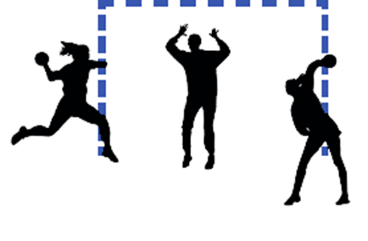

TRÄNINGSGRUPP ICA KVANTUM

Amy Berg |  |  | Olivia Lindberg
Siri Kristiansen |  |  | Linnea Lundström
Lovisa Lindström |  |  | Tuva-Li Nilsson
Amanda Lundberg |  |  | Selma Svensson
Sanna Pettersson |  |  | Matilda Andersson
Tyra Andersson-Ek |  |  | Amanda Sammeli
Sissel Trädgrådh |  |  | Irmelinn Johansson
Unni Häggroth |  |  | Irada Lundqvist
Elsa Lindgren |  |  | Ida Andersson
Nelly Lundström |  |  | Tilda Strålberg
Tina Nordhus |  |  | Vera Svanberg
Arven Lind

